**2017 – 2018 год**

**2 младшая группа**

**«Вот и стали мы на год взрослее…»**

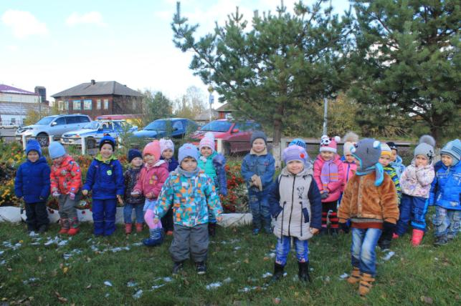

**В нашей группе «Звёздочки» -**

**14 мальчиков и 12 девочек**

**Наша новая группа**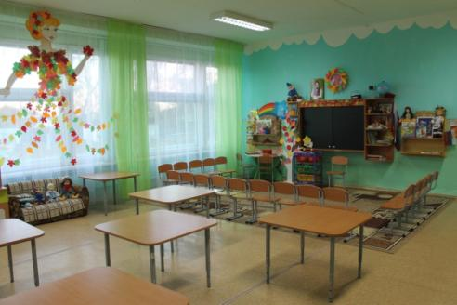

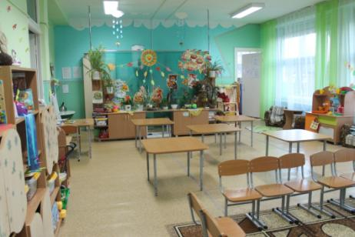

**С детьми и родителями реализуем проекты:**

«Весёлаясенсорика»***Формирование и развитие сенсорных представлений у детей раннего дошкольного возраста***

«А музыка звучит»***по художественно-эстетическому развитию детей***

**По традиции детского сада участвовали в выставке «Осенние фантазии»**

**Семьи:**

**Александры Б «Красавица Осень»**

**Артема Р «Лесной домик»**

**Полины К «Королева Кукуруза» и «Осенняя картинка»**

**Марии К «Домик для Паучков»**

**Марии С «Лесная полянка»**

**Матвея П «Лунтик»**

**АртемаО «Рябинка на картинке»**

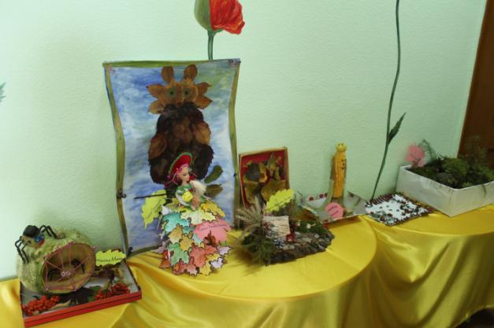

**Провели неделю безопасности – рисовали, играли, читали и встретились с инспектором ДПС**

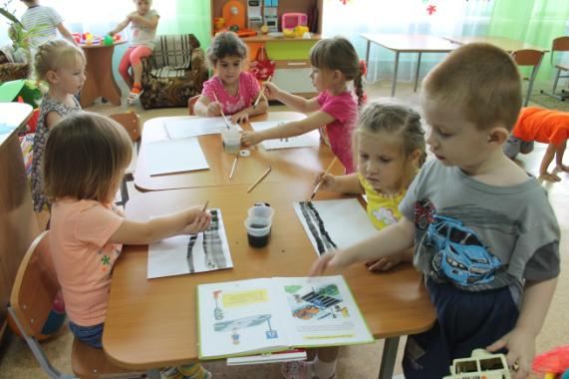

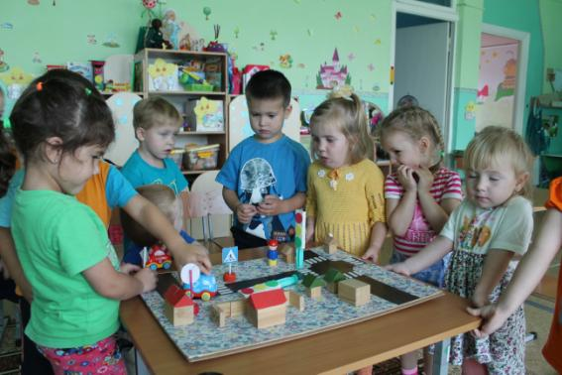

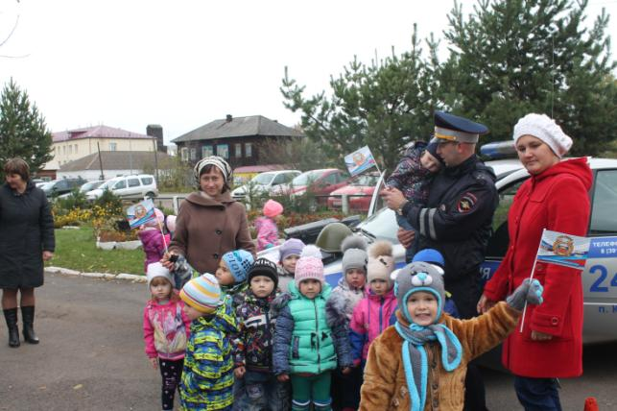

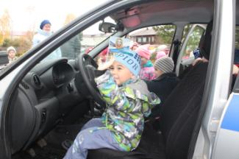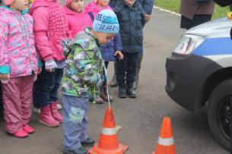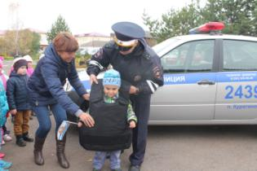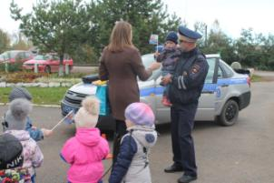

**28 октября состоялось родительское собрание**

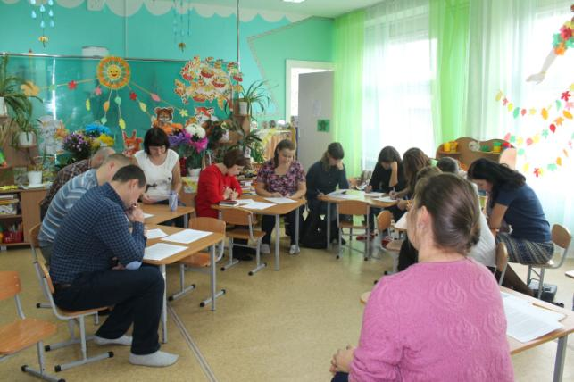

**Пусть будет солнце на планете!**

**Пусть будут счастливы все дети!**

**Пусть детский сад с семьёю дружит,**

**И пусть семья вовек не тужит!**

**Друг другу будем помогать:**

**Как научить и как сказать,**

**Что сделать и к чему стремиться…**

**Так много надо научиться!**

**Ведь цель всего одна у нас**

**Вчера и завтра, и сейчас:**

**Чтобы везде, на всей планете,**

**Счастливые смеялись дети!**

**Ознакомили родителей с годовыми задачами и проектами группы. Провели беседу и анкетирование по безопасности детей на дороге, раздали памятки родителям. Решили организационные вопросы по развивающей среде группы и участка.**

**«Вот и осень к нам пришла»**

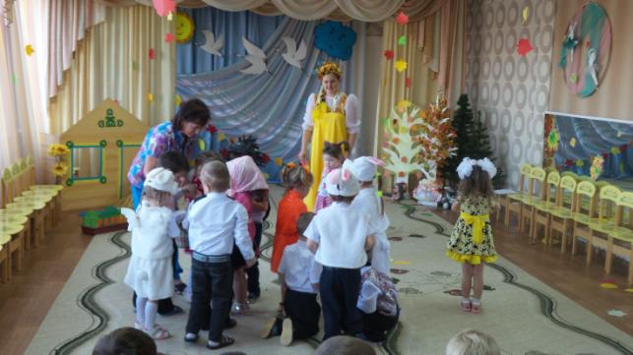

**Я осенний ветерок я лечу, мой путь далек…**

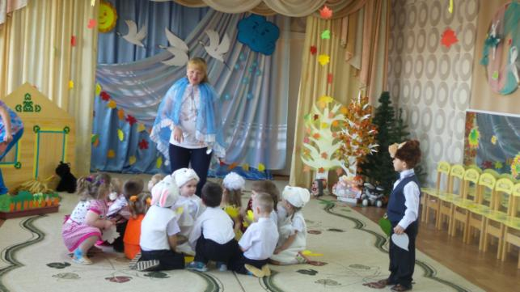

**Листочки осенние в руки возьмем**

**По мокрым дорожкам гулять мы пойдем…**

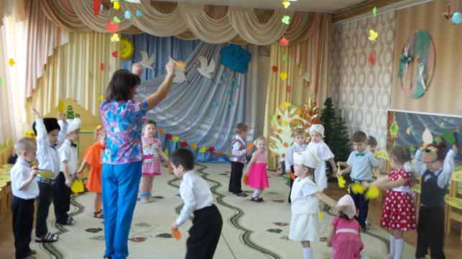

**И не страшны нам дождь, и лужи – ведь все мы с зонтиками дружим**

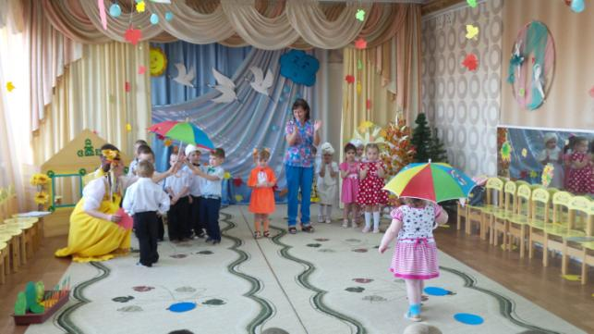

**24 ноября отметили**

**День Матери**

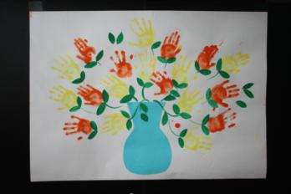

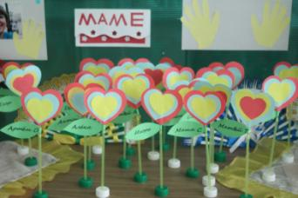

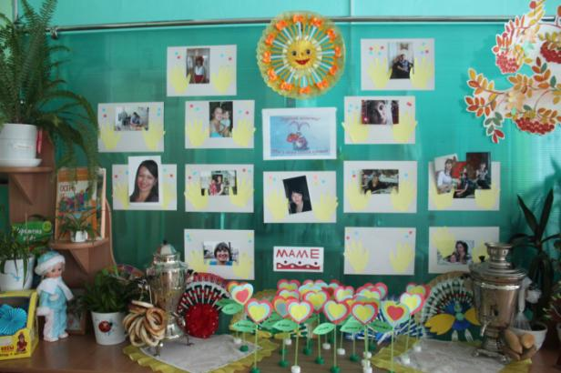

**Рисовали, украшали – любовались мамами…**

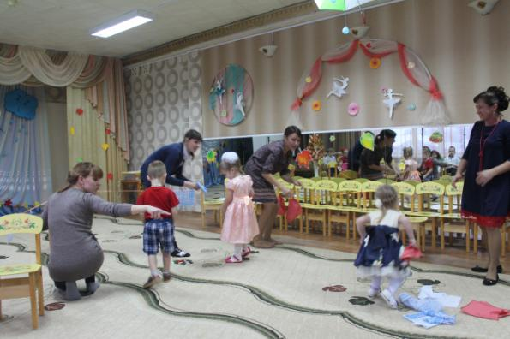

**Мы играли…**

**Танцевали…**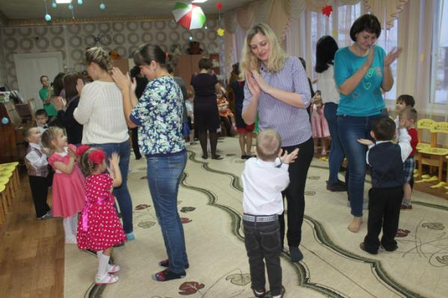

**Дружно праздник отмечали**

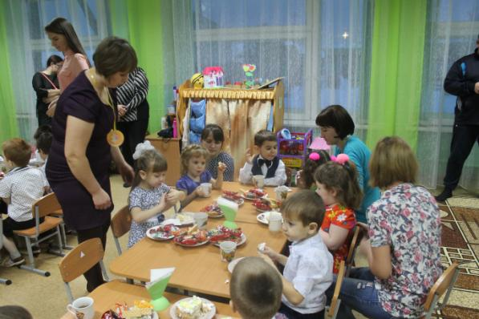

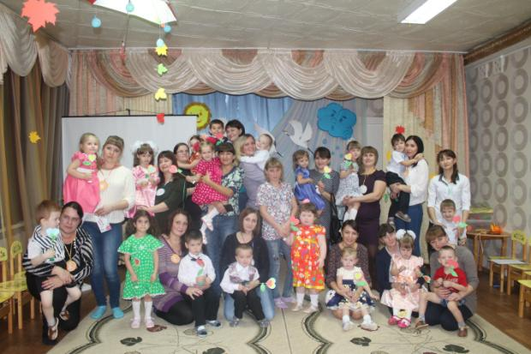

**Мамы изготовили странички сенсорной книжки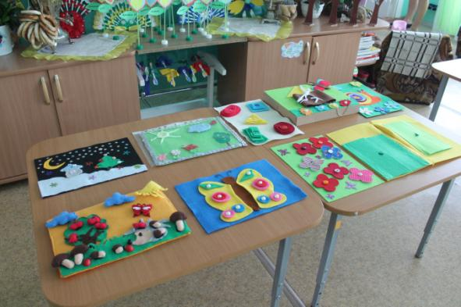Мамы рукодельницы:**

**Киселева Татьяна Владимировна**

**Богачук Алена Николаевна**

**Плеханова (Бушуева) Елена Александровна**

**Беккер Ольга Владимировна**

**Стеблянских Елена Николаевна**

**Огородникова Анастасия Юрьевна**

**Бугрова Анастасия Александровна**

**Зайцева Елена Андреевна**

**Шапкина Лилия Александровна**

**Ртищева Юлия Олеговна**

**29 ноября во время районного семинара мы путешествовали на автобусе**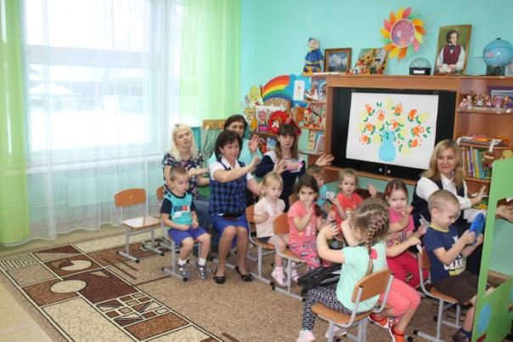

**Побывали в лесу…**

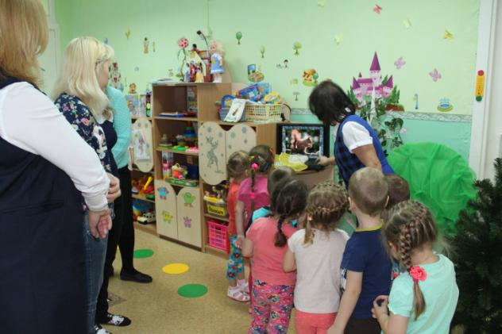

**На рыбном озере…**

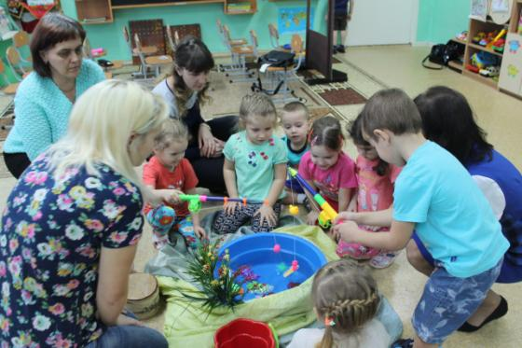

**И приехали в гости к Маше и Медведю…**

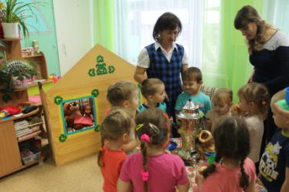

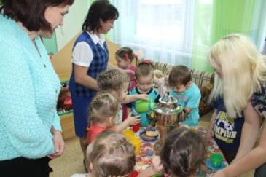

**4 декабря отметили День здоровья**

**Дети и родители участвовали в выставке**

**«Спорт любить – здоровым быть»**

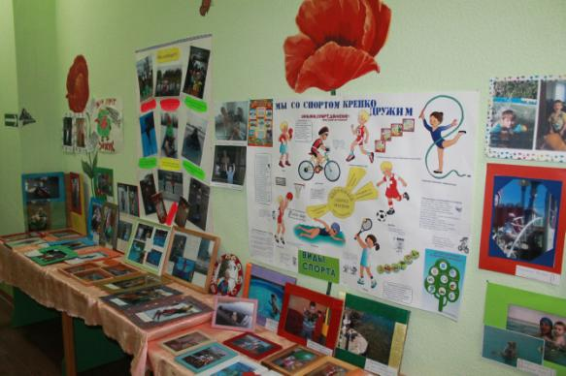

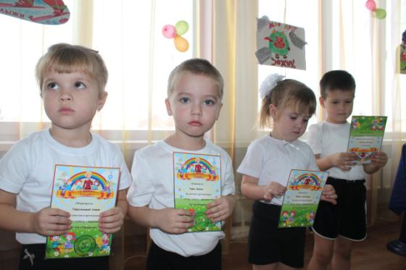

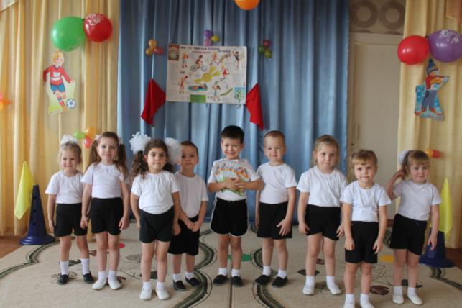

**«Делайте зарядку – будете в порядке»**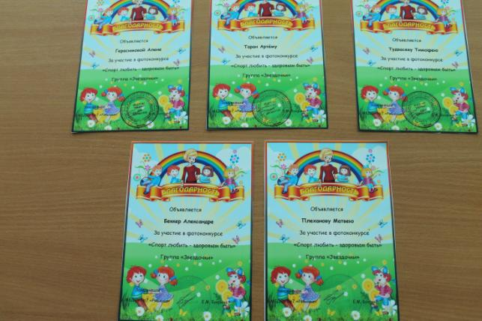

**Во Всероссийском конкурсе детского рисунка дети получили Дипломы 1, 2 и 3 степени**

**Участники конкурса «Замечательная клякса»:**

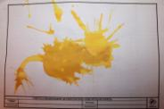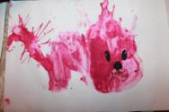**1 место**

**Богачук Вероника**

**Ртищев Артем**

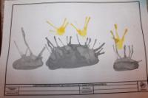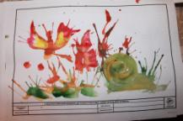**2 место**

**Горчинская Варя**

**Беккер Александра**

**Зайцева Валерия**

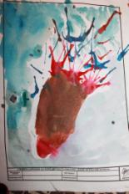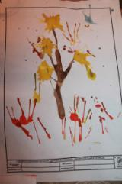**3 место**

**Стеблянских Маша**

**Тудвасев Тимофей**

**Диплом за участие**

**Герасимова Алена**

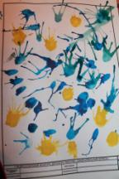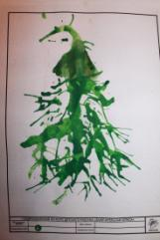**Туренко Матвей**

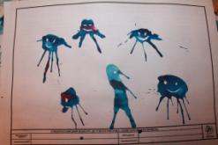

**Снова, снова Новый год**

**К нам торопится, идет…**

